Let op: banners en logo’s zijn vrij te gebruiken, mits de Jongerentop010 en Stichting LOKAAL worden vermeld.
Banners
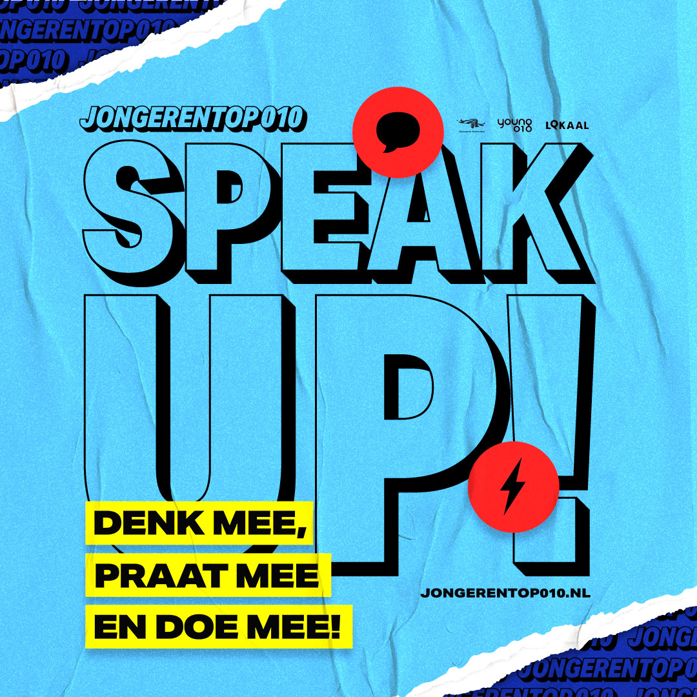

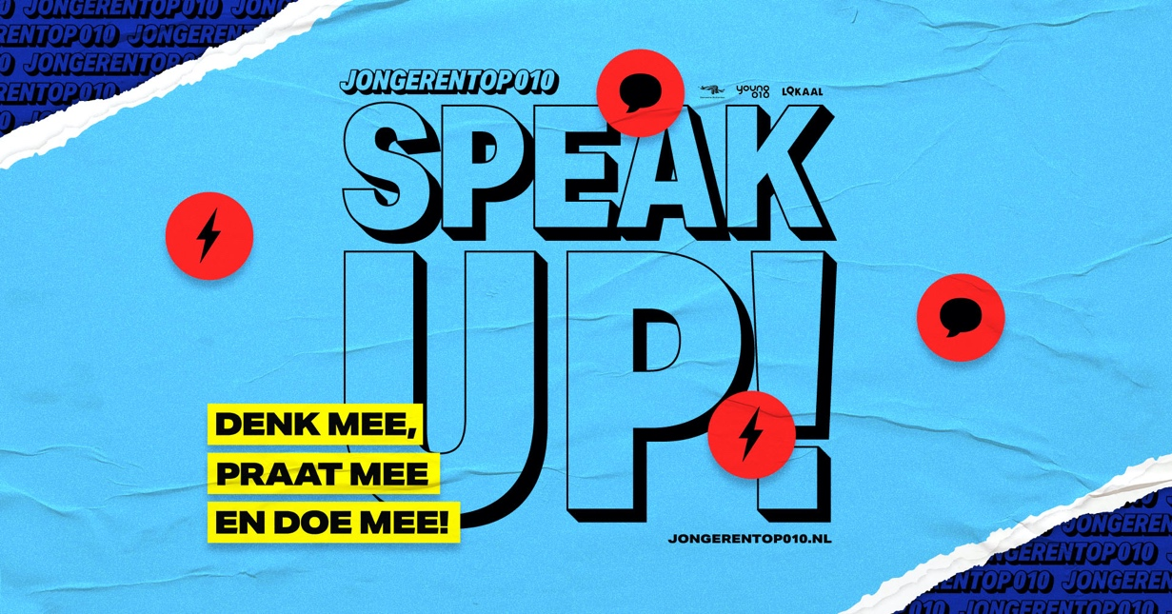
Logo’s ZWART

Logo’s WIT, voor op een donkere achtergrond (even aanklikken)

